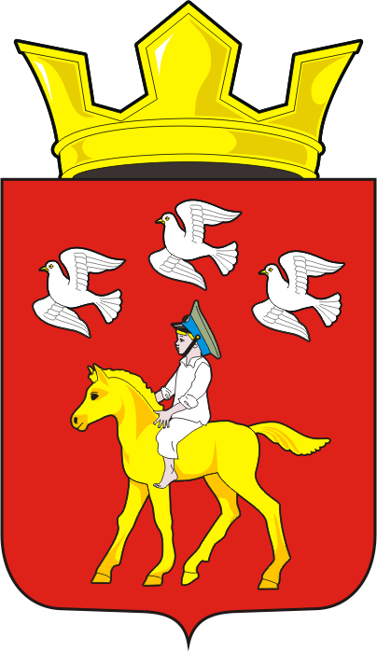
СОВЕТ ДЕПУТАТОВ муниципального образования ЧЕРКАСский сельсовет Саракташского района оренбургской области ЧЕТВЕРТЫЙ созыв
Р Е Ш Е Н И Е
Внеочередного двадцать третьего заседания Совета депутатов
муниципального образования Черкасский сельсовет четвертого созыва

16 декабря 2022 года с. Черкассы № 104
О признании утратившим силу решение Совета депутатов муниципального образования Черкасский сельсовет Саракташского района Оренбургской области от 25.12.2019 № 197 «Об утверждении Правил землепользования и застройки муниципального образования Черкасский сельсовет Саракташского района Оренбургской области».

Руководствуясь Градостроительным кодексом Российской Федерации, Федеральным законом от 06.10.2003 № 131-ФЗ «Об общих принципах организации местного самоуправления в Российской Федерации», Уставом муниципального образования Черкасский сельсовет Саракташского района Оренбургской области,
Совет депутатов сельсовета
Р Е Ш И Л :
1. Признать утратившим силу решение Совета депутатов муниципального образования Черкасский сельсовет Саракташского района Оренбургской области от 25.12.2019 № 197 «Об утверждении Правил землепользования и застройки муниципального образования Черкасский сельсовет Саракташского района Оренбургской области».
2. Решение вступает в силу после дня его обнародования и подлежит размещению на официальном сайте администрации муниципального образования Черкасский сельсовет Саракташского района Оренбургской области.
3. Контроль за исполнением настоящего решения возложить на постоянную комиссию по бюджетной, налоговой и финансовой политике, собственности и экономическим вопросам, торговле и быту (Алекбашева О.Б.).

Председатель Совета депутатов сельсовета С.Ю. Сидорчук.

Глава муниципального образования Т.В. Кучугурова.

Разослано: | администрации района, депутатам, прокуратуре района, места для обнародования НПА, официальный сайт администрации сельсовета, в дело.

